SINTESI della videolezione di Storia del 16/3/2020 su: “Dalla conversione dei Franchi a Carlo Martello”. – prof.ssa Laura Maiocchi

Dalla linea del tempo di pag. 102. Date importanti:
- 476 d.C.: caduta dell’Impero Romano d’Occidente
- 496: Conversione dei Franchi al Cristianesimo Cattolico

[Ricordiamo che:
- 570: nascita di Maometto
- 622: sua fuga a Medina
- 630: Maometto entra a La Mecca
- 632: tutta la Penisola araba è unita in un’unica fede; muore Maometto
- i successori: jihad “impegno, sforzo” > guerra per conquistare territori: per convertire tutti i popoli all’Islam. ]

- 711-718: conquista della Penisola Iberica da parte degli Arabi (musulmani)
- 732: Carlo Martello, re dei Franchi, ferma gli Arabi, che avevano superato i Pirenei, a Poitiers (pr. “puatié), in Francia.

- Da pag. 104 a 106.

- Nel V secolo: i Franchi (popolo barbaro) si stabilisce nella regione che i Romani chiamavano Gallia. Tale regione da questo popolo prenderà il nome di Francia.
- I Franchi erano guidati dal re Meroveo > i suoi successori: dinastia dei Merovingi.
- Il più importante tra i successori di Meroveo fu Clodoveo (481-511)) perché:
- unisce tutte le tribù franche (dal fiume Reno alla Loira)

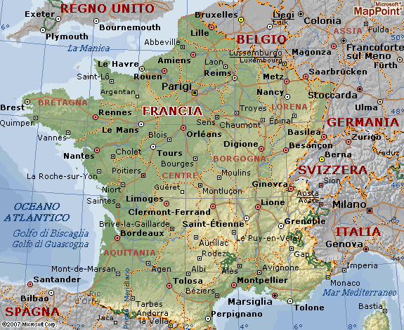
Aquitania

Fiume Loira
Fiume Reno

- nel 496 si converte al Cristianesimo, nella forma Cattolica, perché lo ritiene superiore ai loro culti pagani.
- Ha due obiettivi per il suo popolo:
- la piena integrazione dei Franchi con i popoli di origine romana della Gallia;
- l’alleanza con la Chiesa di Roma > fatto che lo favorirà rispetto agli altri popoli germanici.
- Fa guerre di conquista > espande il regno:
- nel 506: vince contro gli Alemanni e li manda oltre il fiume Reno;
- nel 507: sconfigge i Visigoti > prende la regione dell’Aquitania, nella Francia centro-occidentale, arrivando ai Pirenei.

- Per amministrare i territori i successori di Clodoveo suddividono il regno in CONTEE, governate da un conte > dal lat. comes, compagno di viaggio.
- Il conte era un nobile guerriero che aveva stretto un particolare rapporto di amicizia e di lealtà con il re.
- Amministrava in nome del re.
- Alla sua morte la contea tornava in possesso del re che poteva:
- affidarla all’erede maschio del conte che era morto,
- darla a un altro conte di sua fiducia.

= Poiché il re voleva essere sicuro della fedeltà e dell’aiuto che il conte gli avrebbe riservato, soprattutto in caso di attacco nemico, dava ai conti territori sempre più vasti.
Le contee divennero dei territori sempre più vasti.

Pag. 106.
- Inizio VIII secolo (= inizio 700):
* i re merovingi erano diventati incapaci di imporre la propria autorità ai conti > soprannominati “re fannulloni”: chi amministrava i territori erano i conti, non il re;
* molto importanti erano i MAESTRI DI PALAZZO (si occupavano dell’amministrazione del regno) > aumentarono il loro prestigio e la loro autorità.

Intanto i musulmani (chiamati anche “saraceni”), dopo la Penisola Iberica, superano i Pirenei e arrivano a minacciare il regno dei Franchi.

> Questa è la causa che induce i Franchi a superare le divisioni tra loro e le lotte per il potere del regno.
> Quindi i Franchi si accordano tra loro e scelgono come capo un “maestro di palazzo”: CARLO MARTELLO (cioè “piccolo Marte”, in lat. Mars, Martis) e
> nel 732 a Poitiers Carlo Martello ferma i musulmani e li respinge oltre i Pirenei.

